La Quatrième semaine du développement embryonnaire

GENERALITES

La quatrième semaine du développement est marquée par deux grands phénomènes :

- La délimitation de l'embryon : qui transforme le disque embryonnaire tridermique en une forme tubulaire grâce à une plicature qui intervient à la fois dans le sens transversal et dans le sens longitudinal
- Le début de l'organogenèse : marqué par l'apparition, à partir de chacun des trois feuillets embryonnaires, des ébauches des organes (Voir tableau ci-dessous).
Par la suite, la période embryonnaire s'étalera jusqu'à la 8ème semaine. Ainsi, à la fin du deuxième mois, les principales formes extérieures sont reconnaissables.

Principaux dérivés des feuillets embryonnaires
FEUILLET EMBRYONNAIRE | PRINCIPAUX DERIVES
Ectoblaste | - Système nerveux central  - Système nerveux périphérique  - Epithélium sensoriel  - Hypophyse  - Epiderme, phanères  - Glandes sous-cutanées  - Glande mammaire  - Email des dents  - Médullo-surrénale
Mésoblaste | - Squelette (os, cartilage)  - Tissu conjonctif  - Muscles (striés, lisses)  - Système cardio-vasculaire et lymphatique, cellules sanguines  - Reins, voies urinaires hautes  - Appareil génital (gonades, voies génitales)  - Péricarde, plèvre, péritoine  - Rate  - Corticosurrénale
EnDoblaste | - Tube digestif (épithélium)  - Foie, pancréas  - Appareil respiratoire (épithélium)  - Oreille moyenne, trompe d'Eustache  - Thyroïde, parathyroïdes (parenchyme)  - Thymus, amygdales (parenchyme)  - Vessie, urètre (épithélium)

II. DELIMITATION DE L'EMBRYON

Elle va transformer le disque embryonnaire en un embryon préfigurant la morphologie humaine définitive.

Dans le sens transversal
La délimitation est la résultante de deux phénomènes opposés :
- le développement très rapide de la cavité amniotique couplé à la stagnation du lécithocèle secondaire | - le développement lent de la sphère choriale obligeant l'ensemble de l'embryon et de ses annexes qui se développent activement (cavité amniotique +++), à se replier sur eux-mêmes
Ainsi, les bords du disque embryonnaire sont repoussés vers la face ventrale de l'embryon. Cet enroulement latéral détermine la délimitation transversale de l'embryon, caractérisée par les événements suivants :
- les deux bords se rejoignent sur la ligne médiane. L'embryon est alors entièrement cerné par l’épiblaste ; | - les éléments du mésoblaste somatique et splanchnique (lames dérivées du mésoblaste latéral) se soudent sur la ligne médiane isolant le cœlome intra-embryonnaire du cœlome extra-embryonnaire ; | - le lécithocèle secondaire ou vésicule vitelline s'étrangle progressivement, donnant naissance à trois régions :  +l'intestin primitif : naît par tabulation à partir du toit du lécithocèle ;  +le canal vitellin : canal étroit traversant la face ventrale de l'embryon dans une zone appelée la région ombilicale ;  +la vésicule ombilicale.

Dans le sens longitudinal

Deux phénomènes superposables vont intervenir :
- La prolifération très rapide du neuro-ectoblaste dans la région crâniale de l'embryon entraîne une rotation de toute l'extrémité crâniale qui bascule de 180° autour d'un point fictif, le septum transversum, plongeant ainsi sous la face ventrale. L'ordre selon lequel se succèdent le septum transversum, le cœlome intra-embryonnaire avec l'aire cardiaque, la membrane pharyngienne et l'extrémité crâniale s'inverse et aboutit ainsi à l'ordre anatomique définitif de l'étage sus-diaphragmatique :
"encéphale – bouche - cœur dans la cavité péricardique - diaphragme"
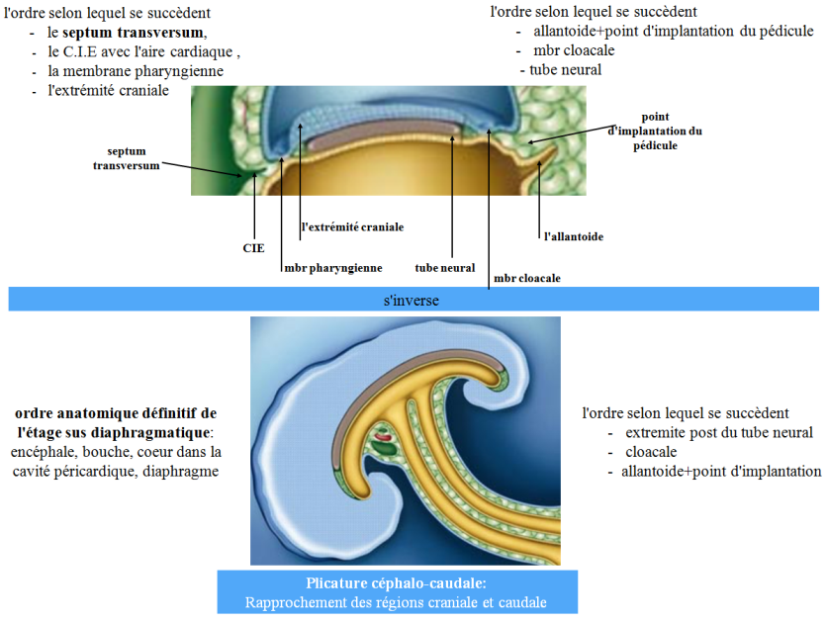

- De même, la poussée de la cavité amniotique détermine un repli de la région caudale. L'ordre des structures est là aussi inversé : l'allantoïde et le cloaque passent en avant de l'extrémité postérieure du tube neural. La zone d'implantation du pédicule embryonnaire peut être considérée comme le point fictif autour duquel s'effectue cette rotation.

Il en résulte un rapprochement des régions crâniale et caudale de l'embryon (plicature céphalo-caudale) : l'embryon est ainsi délimité dans le sens longitudinal.

Formation du cordon ombilical
Elle est déterminée par le développement de la cavité amniotique. En effet :
- l'augmentation du volume de la cavité amniotique : repousse vers la sphère choriale le mésenchyme extra-embryonnaire somatopleural et tend à effacer le cœlome extra-embryonnaire. | - en même temps, l'expansion de la cavité amniotique plaque progressivement le pédicule embryonnaire contre la région ombilicale.

C'est ainsi que se constitue le cordon ombilical, zone étranglée, entièrement cernée par l'amnios, où passent à la fois le canal vitellin, le canal allantoïde et les éléments du pédicule embryonnaire. Ce cordon relie l'embryon à la sphère choriale.

En résumé
Les trois conséquences fondamentales de la délimitation sont :
- La fermeture de l'embryon, cerné par l’épiblaste ;
- La formation de l'intestin primitif à partir du lécithocèle secondaire ;
- La formation du cordon ombilical.

III. FORMATION DES EBAUCHES DES ORGANES

En même temps que se produit la délimitation de l'embryon, on assiste au début de l'organogenèse : chacun des trois feuillets évolue et donne ses principaux dérivés.

Neuro-ectoblaste et Epiblaste

1) Le tube neural
Au cours de la quatrième semaine s'achève la neurulation. La gouttière se soude et se transforme en un tube neural. Ce phénomène commence au niveau de la partie moyenne de l'embryon et s'étend progressivement vers les régions céphalique et caudale.

A ce stade, le tube neural est ouvert à ses deux extrémités dans la cavité amniotique. Ces deux ouvertures s'appellent les neuropores :
- Le neuropore antérieur se ferme à J25-J26 ;
- Le neuropore postérieur se ferme à J28.
Le système nerveux prend alors la forme d'un tube creux (future moelle épinière) avec une extrémité crâniale plus large (futur cerveau). Cette dernière présente, à la fin de la quatrième semaine, trois zones dilatées :
- Le prosencéphale ;
- Le mésencéphale ;
- Le rhombencéphale.
future moelle épinière | futur cerveau

2) Crêtes neurales
Les cellules des crêtes neurales se détachent, au moment de la fermeture du tube neural, de la zone de jonction entre :
- Les bords de la gouttière neurale (neuro-ectoblaste) et
- Le reste de l'ectoblaste (épiblaste).

En même temps que se produit la segmentation du mésoblaste para-axial, les crêtes neurales se fragmentent en de petits amas disposés sur le même plan transversal que les somites, les futurs ganglions rachidiens.

Soulignons enfin que certaines cellules cristo-neurales migrent à distance, dans différentes régions de l'organisme pour s'y différencier (cellules médullaires de la surrénale, mélanoblastes, cellules à calcitonine…).

3) Epiblaste
Il se modifie peu au cours de la quatrième semaine. Néanmoins, il y apparaît (au niveau de l'extrémité céphalique de l'embryon), des zones de différenciation correspondant aux ébauches des organes sensoriels :
- Les placodes otiques (à l'origine du labyrinthe membraneux de l'oreille interne)
- Les placodes optiques (ou cristalliniennes).

Chordo-mésoblaste

1) La chorde
Elle constitue l'ébauche du squelette axial de l'embryon. Faite de cellules vacuolaires entourées d'une mince gaine :
- elle pénètre, en arrière, dans l'extrémité caudale de l'embryon;
- elle reste, en avant, à distance de la membrane pharyngienne.

La chorde disparaît ensuite presque totalement et ne persiste qu'au niveau des disques intervertébraux, sous forme d'un reliquat, le nucléus pulposus (région centrale du disque intervertébral).

2) Le mésoblaste
Il est constitué depuis la troisième semaine de trois zones cordonales orientées longitudinalement de chaque côté de l'axe chordal :
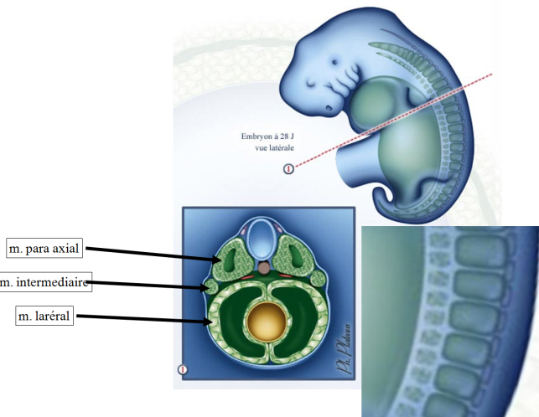

le mésoblaste para-axial
Il continue sa segmentation en somites, disposés par paires de part et d'autre du tube neural et de la chorde. Cette segmentation, appelée métamérisation, contribue à diviser l'embryon en étages superposés, bien visibles au niveau du tronc.
Chaque étage ou métamère est constitué :

de la paire de somites et ses dérivés;

des structures voisines situées dans le même plan transversal.

Notons que chaque somite correspond à un massif de cellules épithélioïdes :
- les cellules les plus internes prolifèrent, deviennent polymorphes et migrent vers la chorde. Ces cellules constituent le sclérotome, tissu mésenchymateux lâche dont les cellules ont un pouvoir de différenciations multiples (cellules multipotentes). Elles peuvent ainsi donner des fibroblastes, des chondroblastes, des ostéoblastes…

- le reste du somite forme le dermomyotome dont :
+ les cellules internes constituent le myotome (à l'origine des éléments musculaires du métamère);
+ les cellules externes constituent le dermatome (à l'origine du derme et des tissus sous-cutanés).

A J30, il y a environ 30 paires de somites mais la métamérisation se poursuivra jusqu'à J40 pour atteindre (depuis l'extrémité céphalique jusqu'à l'extrémité caudale) 42 à 44 paires de somites, se répartissant comme suit :
- 3 à 4 paires occipitales (transitoires et mal individualisées);
- 8 paires cervicales ;
- 12 paires dorsales ;
- 5 paires lombaires ;
- 5 paires sacrées ;
- 8 à 12 paires coccygiennes.

le mésoblaste intermédiaire

Il se segmente à son tour depuis le niveau de la 2ème paire des somites occipitaux jusqu'à celui de la 4ème paire des somites lombaires pour constituer des petits amas cellulaires, les néphrotomes, ébauches successives de la portion sécrétrice de l'appareil urinaire.

Ces dernières sont reliées à un système de voies excrétrices qui, selon leur niveau, disparaîtront ou persisteront :
- Niveau 2ème paire occipitale - 5ème paire cervicale : les néphrotomes seront à l'origine du pronéphros ou rein primordial. Ce dernier involuera avec ses voies excrétrices
.
- Niveau 6ème paire cervicale - 4ème paire lombaire : il se forme deux néphrotomes par métamère, l'ensemble constituant le mésonéphros ou rein intermédiaire. Là, les voies excrétrices portent le nom de canaux de Wolff et participeront aux voies uro-génitales
.
- La partie la plus caudale du cordon néphrogène : ne se métamérise pas et donnera ultérieurement naissance au métanéphros ou rein définitif.

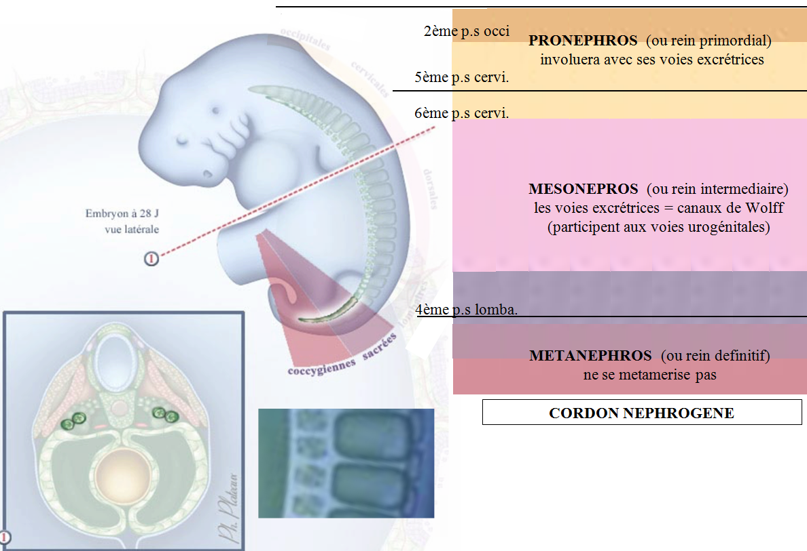

le mésoblaste latéral
Il ne se segmente pas mais se clive dès la fin de la troisième semaine en deux lames, splanchnopleurale et somatopleurale, qui bordent au moment de la délimitation de l'embryon, le cœlome interne ou intra-embryonnaire.
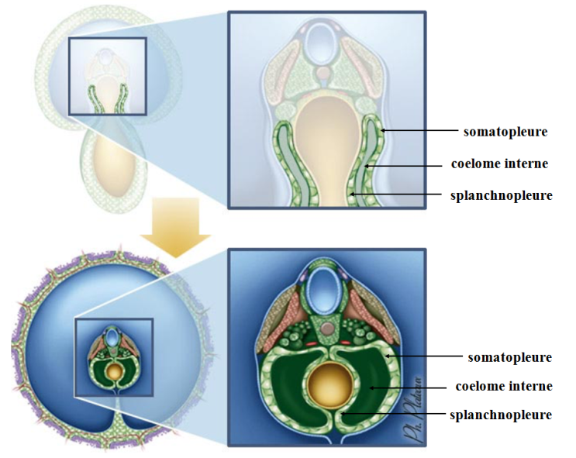
Le cœlome interne ou intra-embryonnaire correspond :

Dans la partie moyenne et caudale, à la cavité pleuro-péritonéale ;

Autour de l'ébauche cardiaque, à la cavité péricardique.

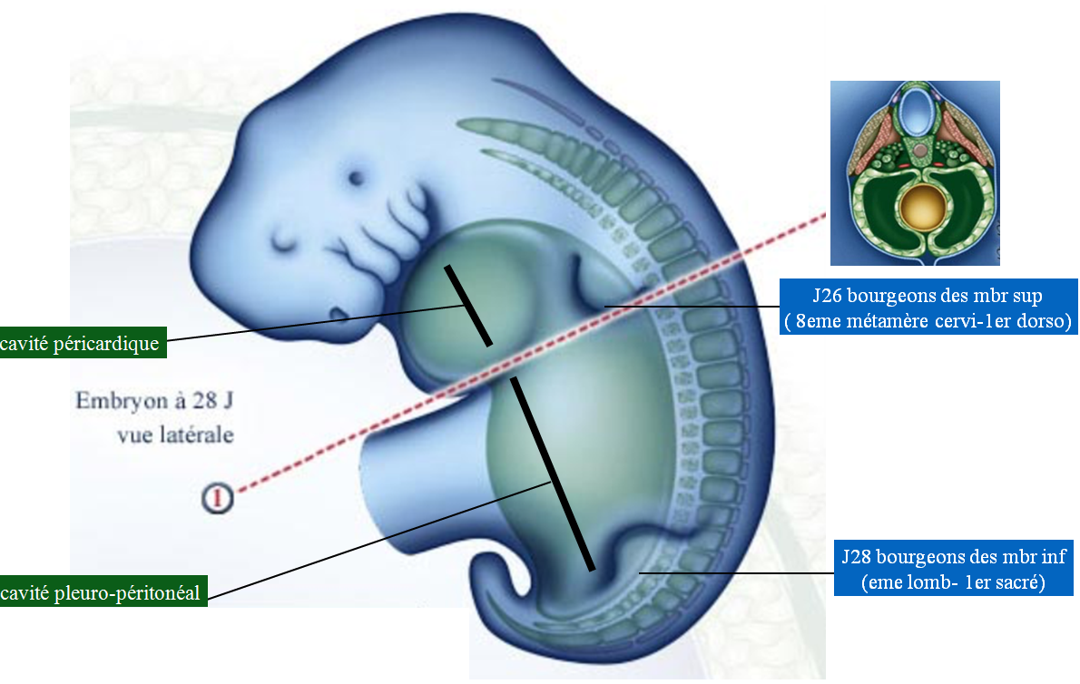

Au cours de la quatrième semaine, au niveau de certains métamères, des cellules du mésoblaste somatopleural migrent latéralement et soulèvent l'épiblaste pour constituer les bourgeons des membres :
- vers J26, au niveau des derniers métamères cervicaux et des premiers dorsaux : les bourgeons des membres supérieurs;
- vers J28, au niveau des derniers métamères lombaires et des premiers sacrés : les bourgeons des membres inférieurs.

Endoblaste

Comme nous l'avons vu précédemment, la délimitation de l'embryon entraîne la formation d'un étranglement isolant le plafond du lécithocèle. Celui-ci prend alors la forme d'une gouttière à ouverture ventrale, la gouttière digestive.

Cette dernière se ferme progressivement au moment de la formation de l'ombilic et devient le tube digestif primitif au niveau duquel, à la fin de la quatrième semaine, on distingue trois zones :

l'intestin primitif antérieur | l'intestin primitif moyen | l'intestin primitif postérieur
qui s'ouvre, à J27 et à son extrémité crâniale, dans la cavité amniotique; ce, du fait de la résorption de la membrane pharyngienne; | relié à la vésicule ombilicale par le canal vitellin. | dont la partie terminale, le cloaque, est fermée par la membrane cloacale qui ne se résorbera que beaucoup plus tard.

partie ventrale du cloaque | La partie ventrale du cloaque est en communication avec le canal allantoïde, lequel résulte d'un allongement du diverticule allantoïdien. | canal allantoïde

Formations branchiales
La partie crâniale de l'intestin antérieur, appelée intestin pharyngien s'évase et s'ouvre, au moment de la résorption de la membrane pharyngienne, dans le stomodaeum (espace séparant le massif facial du reste de l'embryon).
Cet ensemble constitue la future cavité buccale.
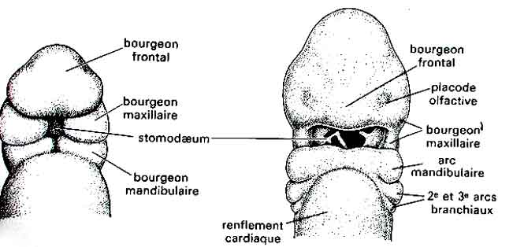
Vue frontale d‘un embryon à 24 Jours, le stomadeum est clos par la membrane pharyngienne, il est entouré des bourgeons faciaux | Vue frontale d‘un embryon plus âgé, montrant la rupture la membrane phaygienne.

A partir de la 4ème semaine :
- une série de sillons apparaît sur les parois latérales de l'intestin pharyngien : ce sont les poches endoblastiques;
- en même temps, sur le versant superficiel de cette région de l'embryon, se développent en regard de ces poches, des replis de l'ectoblaste (et plus précisément de l'épiblaste) : les poches ectoblastiques ou branchiales.

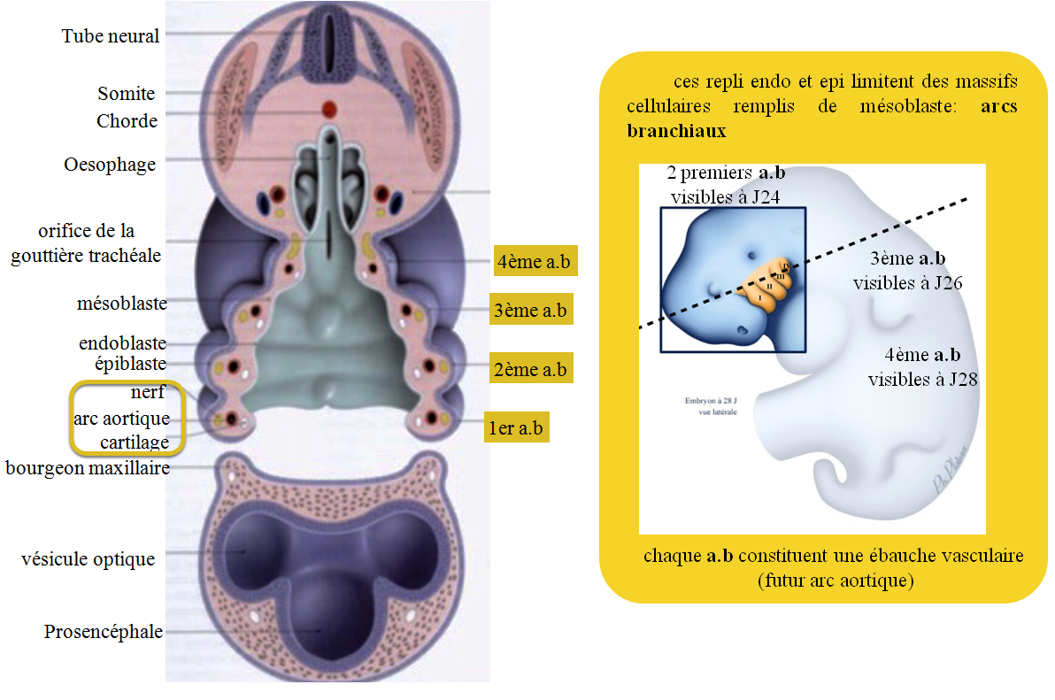

Ces replis endoblastiques et épiblastiques limitent des massifs remplis de mésoblaste, les arcs branchiaux, disposés de chaque côté de l'intestin pharyngien. Les deux premiers arcs sont visibles à partir de J24, le troisième à J26, le quatrième vers J28. Chaque arc branchial constitue, par la suite, une ébauche vasculaire (futur arc aortique).

Les poches endoblastiques  - de formations lymphoïdes,  - de glandes endocrines. |  |  | Les poches ectoblastiques  - le conduit auditif externe,  - le sinus cervical.
Les dérivés du mésoblaste :
- participent ultérieurement à la formation du squelette de la face et du larynx;
- seront à l'origine des muscles de la tête et du cou.

Evolution du mésenchyme
Pendant la quatrième semaine, l'ensemble du mésenchyme extra-embryonnaire et du mésenchyme intra-embryonnaire (tissu de remplissage provenant de la ligne primitive, comme le mésoblaste) est le siège de la formation des ébauches vasculaires.
Remarques : Toutes ces ébauches vasculaires vont entrer en communication et être à l'origine de la circulation intra- et extra- embryonnaire.

1) Au niveau des villosités choriales, du mésenchyme extra-embryonnaire de la sphère choriale et du pédicule embryonnaire
Les ébauches apparues dès la fin de la troisième semaine deviennent confluentes et sont drainées par des troncs vasculaires, les vaisseaux ombilicaux, passant par le cordon ombilical pour rejoindre les vaisseaux qui se constituent dans le mésenchyme intra-embryonnaire (selon un processus analogue et dès le début du stade somitique) et qui forment le réseau vasculaire intra-embryonnaire.

2) Autour de la vésicule vitelline
Il se forme un second réseau : le réseau vasculaire vitellin qui se draine par deux gros troncs : les vaisseaux vitellins qui passent également par le cordon ombilical.

3) Au niveau du mésenchyme intra-embryonnaire
Outre les arcs aortiques, les premiers troncs bien individualisés sont les aortes primitives droite et gauche. Dont les parties caudales fusionnent sur la ligne médiane et dont les parties céphaliques s'infléchissent sur la face ventrale pour entrer en connexion avec l'extrémité céphalique du tube cardiaque

4) En avant de la membrane pharyngienne

La zone cardiogène est également le siège de la formation d'ébauches vasculaires sous la forme de deux tubes, les tubes endocardiques qui vont se rapprocher pour fusionner sur la ligne médiane, constituant ainsi un tube cardiaque impair entouré par une zone dense splanchnopleurale, elle-même circonscrite par le cœlome intra-embryonnaire (future cavité péricardique).

tubes endocardiques | tube cardiaque

Les premiers battements cardiaques apparaissent vers J23.

IV. Conclusion
En résumé, la quatrième semaine marque une étape importante de l'embryogenèse. L'embryon est désormais délimité et prend sa forme définitive tandis que toutes les ébauches des organes sont constituées.
Période essentielle dans la formation initiale des principaux organes, la quatrième semaine est une phase très critique du point de vue tératologique.

Questions à Réponse Ouverte Courte

- Expliquez les deux phénomènes essentiels que l'on observe au cours de la quatrième semaine du développement embryonnaire.
- Décrire brièvement la délimitation de l'embryon dans le sens transversal
- Donnez les trois conséquences fondamentales de la délimitation de l'embryon.
- Citez les éléments ectoblastiques caractérisant la quatrième semaine du développement embryonnaire.
- Le devenir des somites ?
- Citez les dérivés des crêtes neurales

Questions à Choix Multiple

- Pendant la quatrième semaine, il est vrai que :
- La cavité amniotique ne se développe que très peu
- Le volume de la sphère choriale est multiplié par 10
- Le cordon ombilical apparaît dans le syncitiotrophoblaste
- Le lecithocele II émet par invagination le diverticule allantoïdien
- Le développement du cœlome extra embryonnaire plaque la cavité amniotique contre le chorion du l’œuf

- Le canal vitellin unit :
- La cavité amniotique au lécithocèle secondaire
- Le cœlome intra-embryonnaire au cœlome extra-embryonnaire
- L’intestin primitif à la vésicule ombilicale
- L’allantoïde au pédicule embryonnaire
- L’intestin primitif antérieur à l’intestin primitif postérieur

- En fin de quatrième semaine, le tube neural :
- Montre dans sa partie céphalique 6 vésicules dilatées
- Présente deux orifices : les neuropores : antérieur et postérieur
- Évolue en une plaque neurale
- Évolue en une gouttière neurale
- Donne le nucleus pulposus

- Les cellules cristo-neurales :
- Sont à l'origine du muscle strié squelettique
- Donnent principalement les ganglions lymphatiques
- Dérivent de mésoblaste
- Dérivent du neuro ectoblaste
- Donnent des ganglions spinaux et sympathiques

- Le rein définitif est issu :
- Du mésoblaste para-axial
- Du mésoblaste intermédiaire
- Du mésoblaste latéral
- Du mésenchyme extra embryonnaire
- Du mésenchyme de la lame choriale

